课程查询
在UCI选课是一个比较复杂的事情。本科每个学期开设的课程都会根据实际情况调整，每年学生选课的数量也不一样，所以给出的课程列表也有一定的不确定性，学生可以通过以下方式了解到最新的课程信息：

- 想要了解课程介绍、学分和课程前置要求的学生，可以访问网址：http://catalogue.uci.edu/allcourses/来了解。
  - 学生进入网址后会看到课程专业会按照A-Z排列见下图：
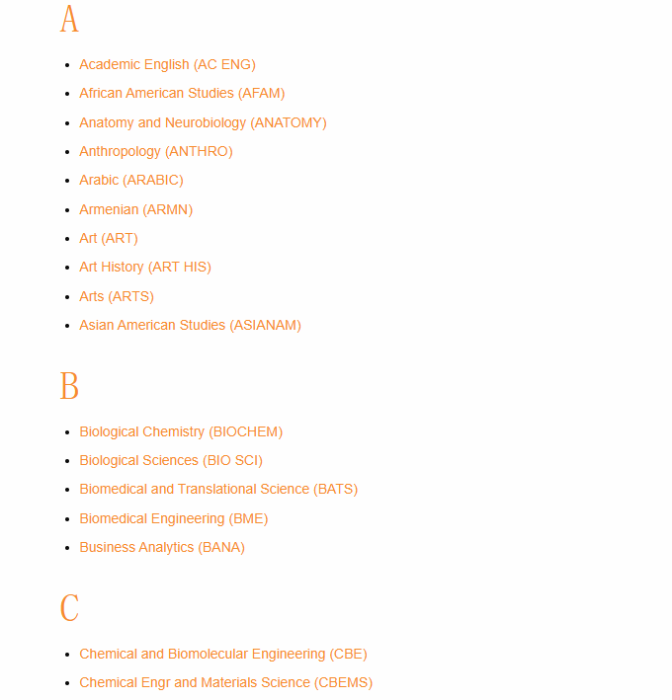
  - 学生根据自己的专业点击专业名称，就会出现一系列的课程名称和课程介绍，如学生想要上舞蹈类的课程，可以点击专业名称Dance，点开后可以看到下面图片显示的课程介绍：

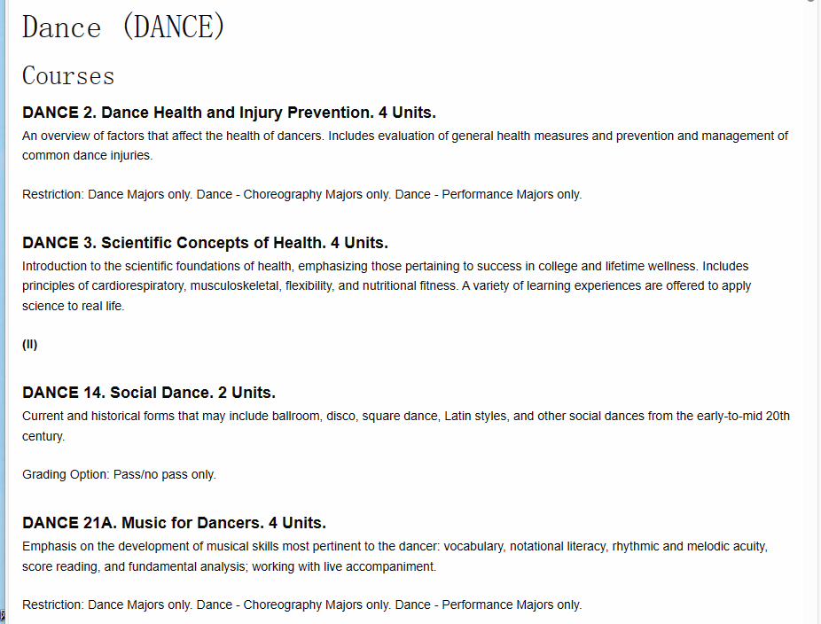
图片上的第一个课程上的DANCE 2是课程编号，编号越大课程的级别越高，难度也越大；Dance Health and Injury Prevention是具体的课程名称，后面的4 Units是具体的额学分，下面的小段介绍：An overview of factors that affect the health of dancers. Includes evaluation of general health measures and prevention and management of common dance injuries，是课程简介和描述，可供学生考量是否与集美大学的课程相符；最后一行的Restriction: Dance Majors only. Dance - Choreography Majors only. Dance - Performance Majors only，这则是选课要求，如专业要求，先修课程背景等

其他专业和其他课程的查看方式是一样的。

- 除了了解课程内容、课程设置外，学生还需要查看即将入学的学期大概都有哪些课程开学，学生可以通过以下网址查看：https://www.reg.uci.edu/perl/WebSoc
  - 学生打开网址后，可以根据自身计划，选择具体的开学日期以及要上的专业课，来确认开课的情况（当然课程也是会有可能根据情况调整的），如果学生是打算2023秋季入学，想修Dance相关的课程，就这样输入，然后按Display Web Results：

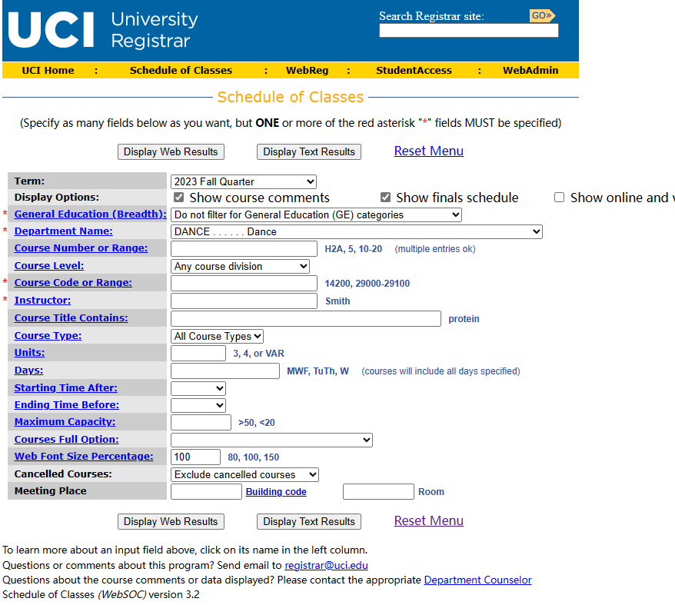

点击完Display Web Results后会有以下显示：
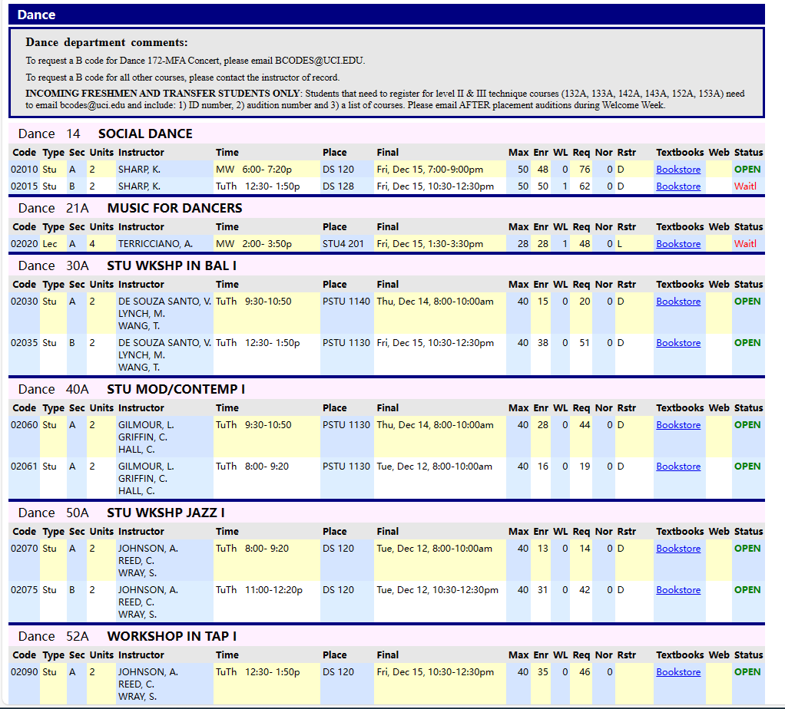

显示出2023秋季会开放的Dance相关的课程，具体上课时间，是否可选等。

加州欧文ASAP项目问答

Q：这个是全日制的项目吗？拿的是什么签证？
A:是全日制的项目，学生拿F1签证到校上课
Q：在最多可以修多少学分？可以修到研究生的课程吗，学分能转入研究生吗？
A：每学期可修12-16个学分，超过16学分需要额外申请。ASAP课程修的是UCI本科的课程，本科生一般情况下他们只能修本科的课程。在教授允许下，研究生的学生，可以修研究生，和本科的课程
Q：课程什么时候开始选课呢？
A：正常情况下入学后再选课，在迎新会上老师会指导学生选课。UCI campus courses能否成功注册，要根据学生到校后的课程位置情况和课程要求而定，如注册的课程有列出先修课（prerequisites）, 学生需要满足注册课程的先修课要求：第一、学生在国内大学已经学习过与这些先修课相关匹配的课程；第二、学生在课程注册前，还需要征得所选课程指导老师和院系的同意。注册的课程可以是带有学期学分（credit units），也可以选择带有Division of Continuing Education unit (DCE units) 的学分课程注册。Extension和UCI campus 课程同样是在周一至周五上课。
Q：住宿如何安排？可以申请学校的宿舍吗？
A：由于校内宿舍位置有限，ASAP的学生可以自己安排住宿，也可以申请学校推荐的大学公寓：https://ip.ce.uci.edu/student-life/accommodations/apartments/

